"Kumen" recibe tres premios en el festival teatral del Acebuche.

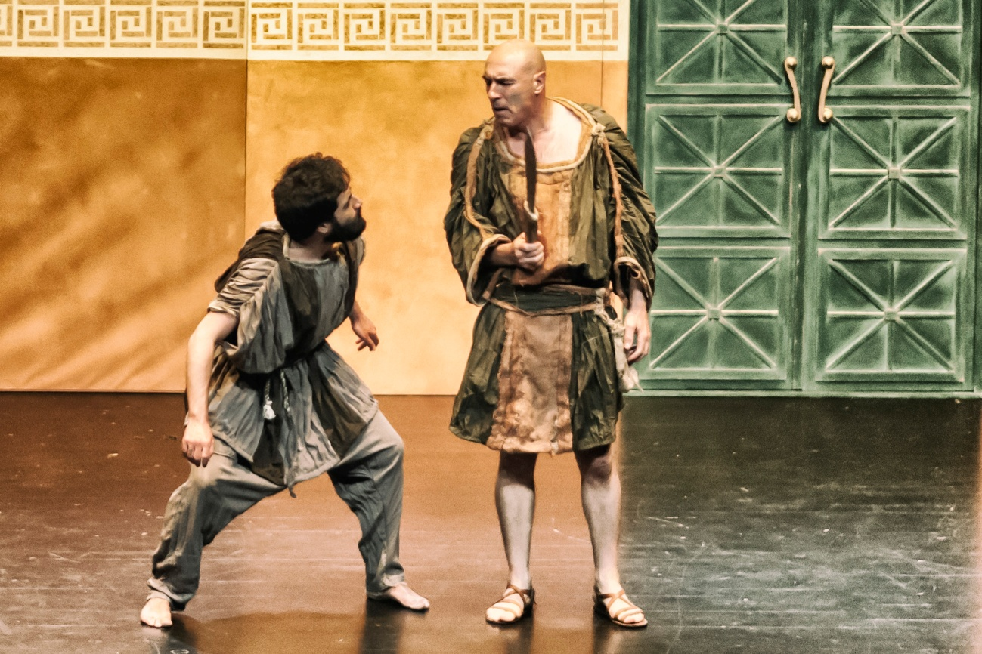
Julio Vivas Langreo 05.09.2018 | 01:29
El grupo de teatro "Kumen" ha logrado tres premios en el Festival del Acebuche (Badajoz), cuya final se celebró el pasado fin de semana. La compañía se enteró del premio cuando se encontraba participando en otro certamen, el Festival Internacional de Teatro Amateur de Girona, con la obra "La comedia de Miles Gloriosus".
En el certamen pacense, la compañía langreana había participado el pasado 24 de agosto también con "La comedia de Miles Gloriosus", una adaptación de José Ramón López Menéndez. "Kumen" se hizo con el premio al Segundo Mejor Espectáculo, el Premio a la Mejor Escenografía, Vestuario e Iluminación y el Premio al Mejor Actor Secundario, que se llevó Roberto Sánchez por sus papeles como "Miles Gloriosus" y "Estelerdo". "La Comedia de Miles Gloriosus" fue estrenada en el Nuevo Teatro de La Felguera en el mes de mayo de 2017 y desde entonces ha realizado 41 representaciones.

